Copii Safe2Eat pentru rețelele sociale

Manipularea corectă a alimentelor

X/Bluesky
🏡 Ce practici de igienă alimentară ar trebui să respectăm în bucătărie pentru a nu invita bolile la noi acasă?
#Safe2EatEU vă prezintă o listă de reguli de igienă alimentară de bază: https://www.efsa.europa.eu/ro/safe2eat/proper-food-handling

Instagram/Facebook
🏡 Ce practici de igienă alimentară ar trebui să respectăm în bucătărie pentru a nu invita bolile la noi acasă?
🧼 Spălați-vă pe mâini
🔪 Separați alimentele crude de cele gătite
🍳 Gătiți temeinic alimentele
❄️ Păstrați alimentele în condiții de siguranță. Țineți mâncarea gătită în frigider.
🌡️ Decongelați corespunzător alimentele
🚰 Folosiți apă curată, din surse sigure
Cu aceste măsuri puteți să reduceți riscul de boli transmise prin alimente și să vă bucurați în continuare de produsele de sezon. Descărcați lista activităților de siguranță în bucătărie accesând linkul din descriere! ☝️
#Safe2EatEU

LinkedIn
Ce practici de igienă alimentară ar trebui să respectăm în bucătărie pentru a nu invita bolile la noi acasă? 🏡

Alimentele periculoase pot fi contaminate cu bacterii, virusuri, paraziți sau substanțe chimice dăunătoare, care pot provoca peste 200 de boli, potrivit Organizației Mondiale a Sănătății.
Există multe lucruri pe care le putem face acasă pentru a reduce la minimum riscul de boli cu transmitere prin alimente:
🧼 Spălați-vă pe mâini
🔪 Separați alimentele crude de cele gătite pentru a evita contaminarea încrucișată
🍳 Gătiți temeinic alimentele, în special carnea (roșie sau albă) și fructele de mare
❄️ Păstrați alimentele la temperaturi potrivite
🌡️ Decongelați corespunzător alimentele: citiți instrucțiunile de pe ambalaj
🚰 Folosiți apă curată, din surse sigure
Respectați aceste reguli de igienă alimentară de bază și măsurile simple recomandate de #Safe2EatEU 👉 https://www.efsa.europa.eu/ro/safe2eat/proper-food-handling
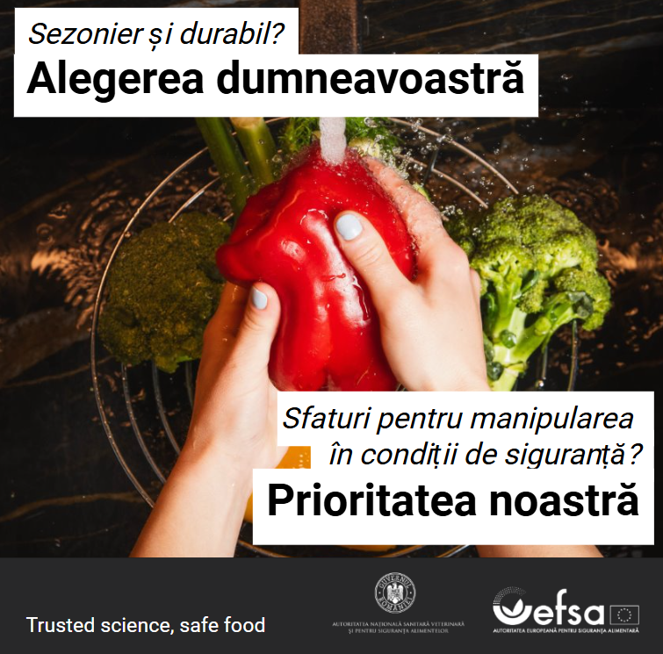
Toxiinfecția alimentară
X/Bluesky
🍗🤮 Ați avut vreodată toxiinfecție alimentară?
Pentru a preveni bolile transmise prin alimente este esențială respectarea câtorva reguli de igienă de bază în timpul preparării alimentelor. Eforturile depuse în UE ajută la ținerea sub control a bacteriei Salmonella în carnea de pasăre și în general la reducerea contaminării.
Aflați cum puteți preveni toxiinfecția alimentară cu #Safe2EatEU: https://www.efsa.europa.eu/ro/safe2eat/food-poisoning

Instagram/Facebook
🍗🤮 Ați avut vreodată toxiinfecție alimentară după ce ați consumat carne roșie sau albă, de exemplu de pui?
Pentru a preveni bolile transmise prin alimente, este esențial să respectați câteva reguli de igienă de bază în bucătăria proprie.
Eforturile depuse în UE ajută la ținerea sub control a bacteriei Salmonella în carnea de pasăre și la reducerea contaminării. Cercetătorii europeni studiază prezența agenților patogeni precum Salmonella și în alte alimente, cum ar fi legumele și verdețurile.
#Safe2EatEU vă arată cum puteți contribui la prevenirea toxiinfecției prin manipularea corectă a alimentelor. Pentru mai multe informații, accesați linkul din descriere!

LinkedIn
🍗Ați făcut vreodată toxiinfecție alimentară în urma consumului de carne roșie sau albă?
Pentru a preveni bolile transmise prin alimente, este esențial să respectați câteva reguli de igienă de bază în bucătăria proprie.
Cercetătorii europeni studiază riscurile de agenți patogeni precum Salmonella și în alte alimente, cum ar fi legumele și verdețurile.
Datorită cooperării dintre statele membre ale UE și diferite organizații, programele de reducere a contaminării au fost încununate de succes.
Descoperiți sfaturi și informații despre prevenirea toxiinfecției alimentare cu #Safe2EatEU!
👉 https://www.efsa.europa.eu/ro/safe2eat/food-poisoning
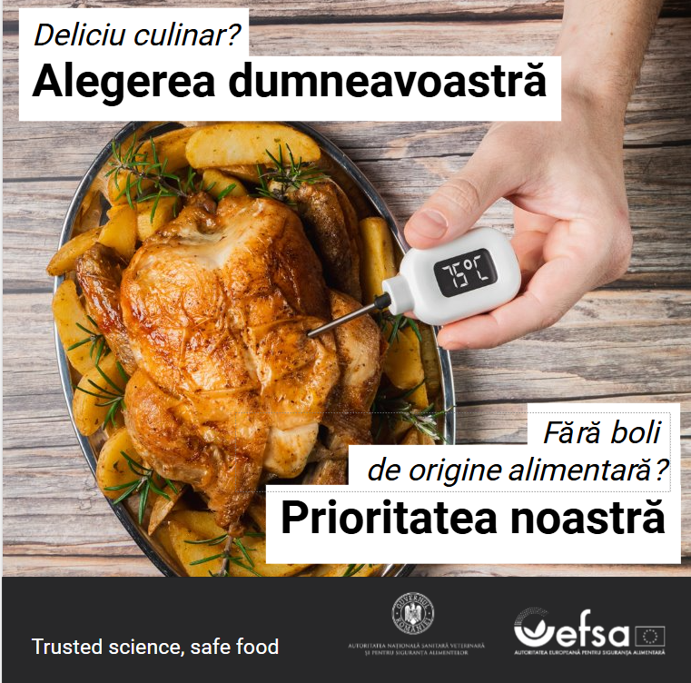

Reducerea risipei alimentare
X/Bluesky
🌍🍲 Risipa alimentară ne afectează mediul și societatea.
Vă puteți bucura însă de mese echilibrate, reducând totodată risipa, cu ajutorul acestor sfaturi oferite de #Safe2EatEU https://www.efsa.europa.eu/ro/safe2eat/reducing-consumer-food-waste

Instagram/Facebook
🌍🍲 Risipa alimentară ne afectează atât mediul, cât și societatea.
Puteți însă prepara alimente sustenabile și de sezon, reducând totodată risipa, cu ajutorul acestor sfaturi:
📅 Planificați-vă mesele
🍲 Folosiți alimentele neconsumate de la masa anterioară
🏷️ Urmăriți datele („data expirării” și „a se consuma de preferință înainte de”)
🍽️ Folosiți farfurii mai mici, pe care le puteți reumple la nevoie
❄️ Congelați mâncarea preparată împărțită pe porții
🧊 Depozitați corespunzător alimentele
📝 Fiți la curent cu tot ce aveți în cămară și în frigider
🔄 Schimbați locul alimentelor depozitate acasă, pentru ca cele mai vechi să fie la vedere.
Găsiți mai multe sfaturi pentru reducerea risipei alimentare și păstrarea alimentelor în siguranță cu #Safe2EatEU. 🔗 Link în descriere!
#Safe2EatEU

LinkedIn
Risipa alimentară este o problemă pentru societatea noastră, cu până la 10 % din alimente irosite, din totalul achizițiilor.
Reduceți risipa alimentară acasă urmând câteva sfaturi utile:
📅 Planificați-vă mesele
🍲 Folosiți alimentele neconsumate de la masa anterioară
🏷️ Urmăriți datele („data expirării” și „a se consuma de preferință înainte de”)
🍽️ Folosiți farfurii mai mici, pe care le puteți reumple la nevoie
❄️ Congelați mâncarea preparată împărțită pe porții
🧊 Depozitați corespunzător alimentele
📝 Fiți la curent cu tot ce aveți în cămară și în frigider
🔄 Schimbați locul alimentelor depozitate acasă, pentru ca cele mai vechi să fie la vedere.

Descoperiți sfaturi pentru reducerea risipei alimentare și pentru mese lipsite de pericole cu #Safe2EatEU: https://www.efsa.europa.eu/ro/safe2eat/reducing-consumer-food-waste

